Deutsch 201 Name:
Arbeitsblatt für Tag 4: Körperteile und Morgenroutine fällig am Tag 4 des Kurses

A. Der Körper und das Gesicht. This is basic vocabulary that you need to know. Simply identify the body parts by their number in the picture below, and write the plural forms as well.
(if you cannot see the picture below, see http://www.nthuleen.com/mc/201/hw/ab4-koerper.jpg )

1. , pl.

2. das Auge , pl. die Augen

3. , pl.

4. , pl.

5. , pl.

6. , pl.

7. , pl.

8. , pl.

9. , pl.

10. , pl.

11. , pl.

12. , pl.

13. , pl.

14. , pl.

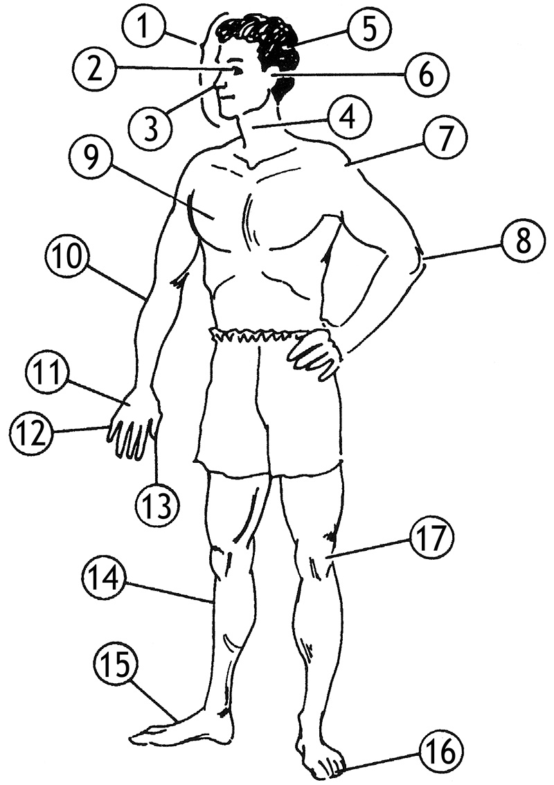
15. , pl.

16. , pl.

17. , pl.

B. Welchen Körperteil benutzt man? Write the body part that you use to do the following verbs. For practice, write the plural form as well.

1. hören: das Ohr, die Ohren

2. sehen:

3. sprechen:

4. laufen:

5. denken:

6. essen:

7. schreiben:

8. küssen:

9. riechen (=to smell):

10. spüren (=to touch, feel):

C. Wortschatz. Make sure you know the meanings of these words. Match each word to its English equivalent.

1. das Badetuch A. shaving cream
2. die Bürste B. razor
3. das Deo C. comb
4. der Föhn D. washcloth
5. das Handtuch E. mirror
6. der Kamm F. toothbrush
7. der Lippenstift G. soap
8. der Rasierer H. bath towel
9. der Rasierschaum I. brush
10. die Schminke J. hair dryer
11. die Seife K. lipstick
12. das Shampoo L. shampoo
13. der Spiegel M. toothpaste
14. das Waschlappen N. makeup
15. die Zahnbürste O. hand towel
16. die Zahnpasta P. deodorant

D. Welche Apparate benutzt man? Using the vocabulary above, fill in the blanks with logical answers.

1. Was braucht man, um sich die Zähne zu putzen?
— Man braucht und .
2. Was benutzt man, wenn man sich rasieren will?
— Man benutzt und vielleicht .
3. Welchen Apparat kann man benutzen, um sich die Haare zu trocknen?
— Man kann benutzen.
4. Worin schaut man, wenn man sich beim Schminken sehen will?
— Man schaut in .
5. Welche Sachen benutzt man, wenn man sich duscht?
— Man benutzt , ,
und .

E. Die Simpsons am Morgen. As review, complete the dialog below with the correctly conjugated form of the reflexive verbs in parentheses, along with the proper reflexive pronouns.

MARGE: Bart! Lisa! Seid ihr fertig? Ihr musst jetzt zur Schule gehen!

LISA: Mutti, ich muss noch (sich duschen), aber Bart spielt

im Badezimmer. Er (sich amüsieren) mit der Rasiercreme.

MARGE: Ach nein! er (sich rasieren) wieder die Beine?

BART: Nein, Mutti, Lisa lügt! Ich nur (sich waschen).

MARGE: Na gut, aber vergiss doch nicht: du musst auch noch die Zähne

(sich putzen).

BART: Hab’ ich schon gemacht. Jetzt müssen wir nur noch (sich

anziehen).

MARGE: Kinder, ihr sollt warm (sich anziehen). Es ist kalt

draußen. Ihr könntet leicht (sich erkälten).

LISA: Mutti! Bart meine Jacke (sich anziehen)! Jetzt habe ich nichts zu tragen.

MARGE: Genug, Kinder! Geht jetzt! Der Schulbus wartet!

